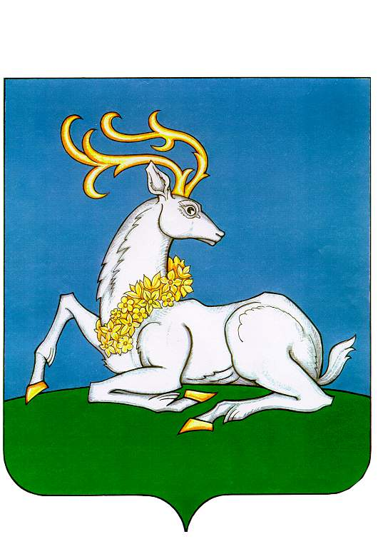

**АДМИНИСТРАЦИЯ**

**ОДИНЦОВСКОГО ГОРОДСКОГО ОКРУГА**

**МОСКОВСКОЙ ОБЛАСТИ**

**ПОСТАНОВЛЕНИЕ**

№ .

г. Одинцово

ПРОЕКТ

О внесении изменений в муниципальную программу

Одинцовского городского округа Московской области

«Цифровое муниципальное образование»

на 2023-2027 годы

В соответствии с Порядком разработки и реализации муниципальных программ Одинцовского городского округа Московской области, утвержденным постановлением Администрации Одинцовского городского округа Московской области от 30.12.2022 № 7905, в связи с изменением объемов финансирования за счет средств бюджета Одинцовского городского округа Московской области на 2025 год мероприятий подпрограммы 2 «Развитие информационной и технологической инфраструктуры экосистемы цифровой экономики муниципального образования Московской области» муниципальной программы Одинцовского городского округа Московской области «Цифровое муниципальное образование» на 2023 - 2027 годы,

ПОСТАНОВЛЯЮ:

1. Внести в муниципальную программу Одинцовского городского округа Московской области «Цифровое муниципальное образование» на 2023 -2027 годы, утвержденную постановлением Администрации Одинцовского городского округа Московской области от 18.11.2022 № 6838 (в редакции от 30.06.2025 № 4020) (далее - Муниципальная программа), следующие изменения:
2. в паспорте Муниципальной программы раздел «Источники финансирования муниципальной программы, в том числе по годам реализации программы (тыс. руб.)» изложить в следующей редакции:

«

|  |  |  |  |  |  |  |
| --- | --- | --- | --- | --- | --- | --- |
| Источники финансирования муниципальной программы, в том числе по годам реализации  программы (тыс. руб.) | Расходы (тыс. рублей) | | | | | |
| Всего | 2023год | 2024 год | 2025 год | 2026 год | 2027 год |
| Средства федерального бюджета | 8 742,31950 | 8 742,31950 | 0,00000 | 0,00000 | 0,00000 | 0,00000 |
| Средства бюджета Московской области | 36 951,94321 | 20 579,11050 | 16 372,83271 | 0,00000 | 0,00000 | 0,00000 |
| Средства бюджета Одинцовского городского округа | 2 549 753,35224 | 503 861,39332 | 476 581,72198 | 522 562,23694 | 523 374,00000 | 523 374,00000 |
| Всего, в том числе по годам: | 2 595 447,61495 | 533 182,82332 | 492 954,55469 | 522 562,23694 | 523 374,00000 | 523 374,00000 |

»;

1. приложение 1 к Муниципальной программе изложить в редакции согласно приложению к настоящему постановлению.

2. Опубликовать настоящее постановление в официальном средстве массовой информации Одинцовского городского округа Московской области и разместить на официальном сайте Одинцовского городского округа Московской области в сети «Интернет».

3. Настоящее постановление вступает в силу со дня его официального опубликования.

Глава Одинцовского городского округа А.Р. Иванов

Верно: начальник общего отдела Е.П. Кочеткова